**Zamonaviy ota – onalar trening mashg’uloti.**

**Har bir ota- ona farzandining birinchi ustozidir.**

Har chorak yakuni kelganida ustozlar ota- onalar majlisini qanday tashkil qilsam ekan.Ota-onalar kelishganda shunchaki kelib ketmasinlar deya fikr yuritayotgan uztozlar sizlar uchun kreativ ,ham ota-onani farzandi bilan ishlaydigan,har majlislarda ma’suliyat hissi uyg’otadigan terning mashg’ulot bo’yicha tavsiya bermoqchiman .Bu har bir ustozning ijodkorligiga bog’liq albatta.

Keling ota onalarni o’zgacha shukuhda kutib olishdan boshlaymiz.Buning uchun sinf doskasida quydagi rasmlar qoyiladi.

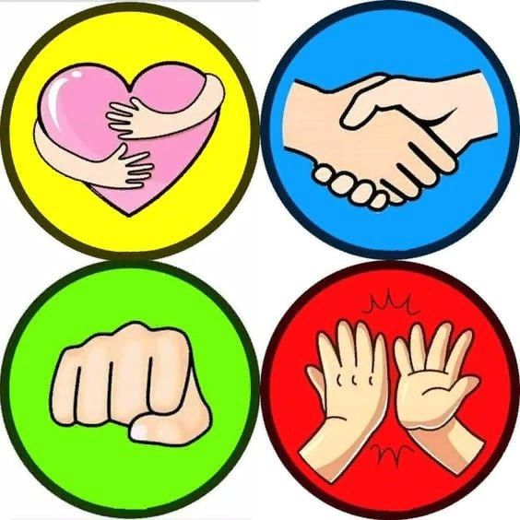

Qay birini tanlashsa musiqa asosida kutib olishadi.

Hamma joylashib olgandan so’ng ,kelinglar hurmatli ota onajonlar sizlar bilan “Sehrli so’zlar” treningini o’tkazib olsak buning uchun birinchi bo’lib ustoz boshlab beradi.Ota – onalarning bittasiga o’zining tilaklarini aytadi.Ota –ona buni eshitib mikkinchisiga aytadi.Shu tariqa Sehrli so’zlar sinf bo’ylab ketma- ketlikda zanjir usulida davom ettiriladi.kayfiyatni ko’tarib olgandan so’ng “Farzandingizni bilasizmi?” so’rovnomasi olinadi.Birinchi majlis tashkil etishdan oldin so’rovnomani har bir o’quvchidan olinadi.Va ota-onaning javobi bilan moslashtiriladi.

**1) Anketa savollari.**

1. Farzandingizning to’liq ismi-sharifini yozing._________________________
2. Farzandingizning partadosh o’rtog’ining ism-sharifi________________________
3. Farzandingizning chorshanba kunidagi dars jadvali_________________________
4. Farzandingizga dars beradigan fan o’qituvchilari ism-sharifi_______________

___________________________________

1. Farzandingiz sinf rahbaridan qoniqadimi?

_______________________________________

1. Farzandingiz hobbisi___________________
2. Farzandingizga oxirgi marta qaysi fan bo’yicha uy ishiga yordam berdingiz?

_______________________________________

1. Farzandingizga oxirgi marta olib bergan kitobingiz nomini yozing________________
2. Farzandingiz ayb ish qilsa qanday jazo berasiz?________________________________________________________________

10.Sinf rahbarning faoliyati haqida fikringiz?___________________________

11.Maktabda yana qanday ishlar olib borilishini xoxlaysiz?_____________________________

12.Farzandingizni darsdan keyingi to’garakka qatnashishiga fikringiz?__________________

**2)FARZANDINGIZNI JAVOBLARINI ESHITING VA O’ZINGIZ HAQINGIZDA KO’PROQ BILIB OLING!**

1.Oyingiz nimani yaxshi ko’radi?**_________________________________________**

**2.**Oyingizni nima xafa qiladi?________________________________________________________________________

3.Oying qaysi ishni hammadan yaxshi qiladi?_________________________________________________________________________________________________

4.Uning eng yaxshi ko’rgan mashg’uloti?___________________________________________________________________

5.Sizning oyingiz bilan o’xshash tomonlaringiz bormi?________________________________________________________________________

Kimni ota-onasi bilan fikri qanchalik o’xshash ekan.

Endi shartlarda bellashtiramiz .Doskada shartlar deb stikerlar yopishtirib qoyiladi.Stikerlarning orqasida esa har birida alohida shartlar bor.ota- onalarni guruhlarga trening boshida ajratib olish kerak bo’ladi.

Shartlarni tanlab olishadi.

1.Bolalikka qaytib bolalikda yodlagan she’rlarni birma- bir aytib berishadi.

2.Ko’paytirish jadvalini aytish zanjir usulida

3.Birdamlik (Bunda stakanda suv karton ustiga qoyib lentalarni ko’targan holda 3 marotaba yuqoriga ko’tarib tushirish kerak.Kuch birlikda qabilida

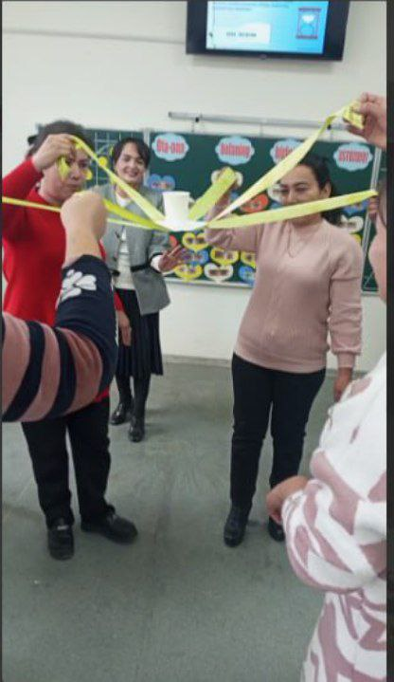

So’ngra “Uzum metodi” dan foydalanamiz.Bunda har bir oat- onaga chiqarib beriladi savollarga javob berib borish jarayonida kimni uzumi to’liq ranglansa shu ota-onamiz qanchalik farzandi bilan ko’proq ishlashi bilib olinadi.Bunda bizga kerak bo’ladi rangli qalamlar.Savollarga javob berish davomida har bir uzum donasi bo’yab boriladi.

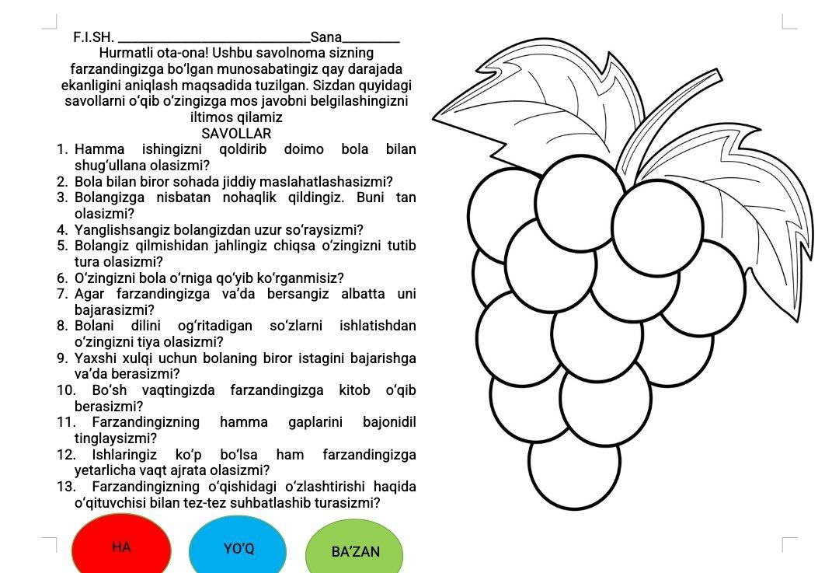

Guruhlarga shuningdek 3 ta gul shabloni tayyorlab beriladi.O’rtasida maktab,ustoz,oila,mahalla so’zlari yozilgan gul barglariga ota- onalar ta’rif yozishlari kerak bo’ladi.so’ngra buni izohlab berishadi.

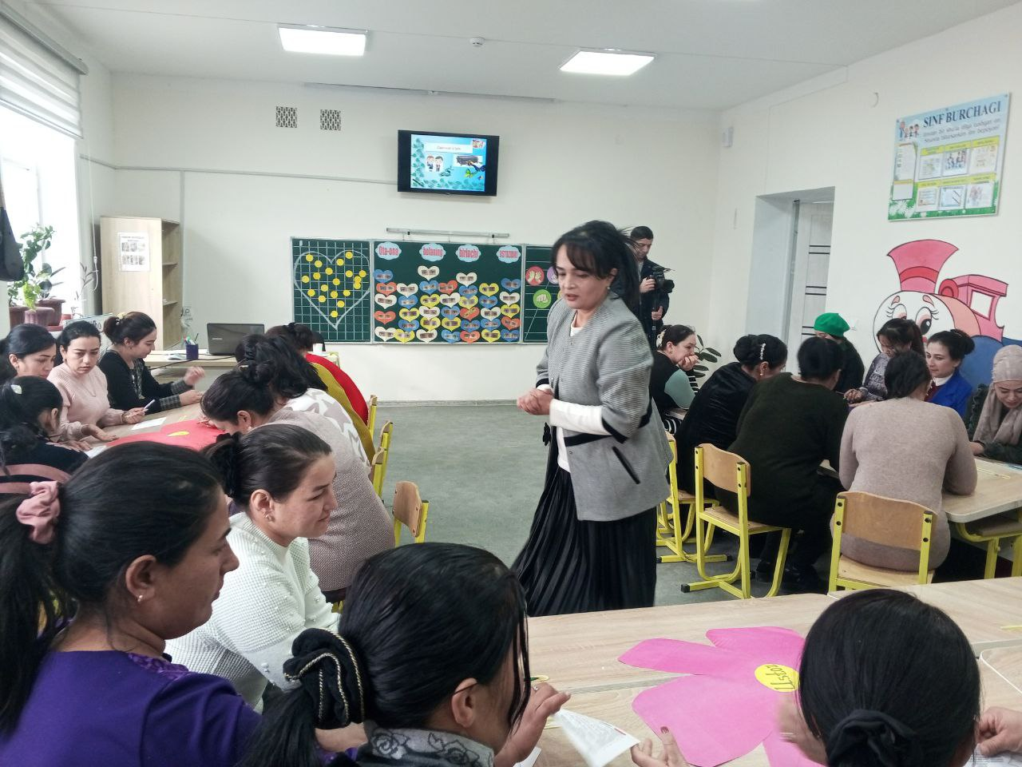

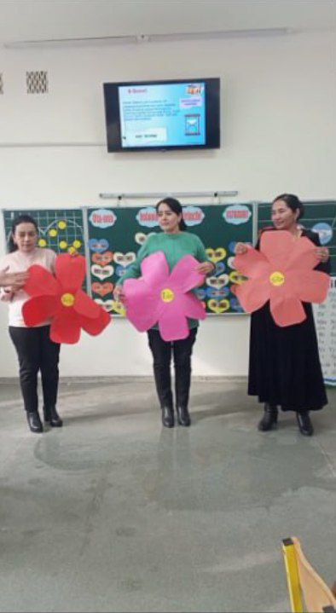

Majlis so’ngida doskada “Siz qandaysiz?” deya sifatlar yozilgan bo’ladi.Har bir kishi o’ziga tegishli sifatni tanlaydi,bu albatta stikerni orqasiga yozib ilingan bo’ladi.tanlashadi qanchalik to’g’riligi tekshiriladi.

Doska o’rtasida esa bolajonlarning ko’z suratlari chiqarib konert yuziga yopishtiriladi.Ota-onalar farzandini ko’zidan topishlari kerak bo’ladi.Orqasida esa farzandini ota- onasiga,bobo-buvisiga dil nomalari yoilgan bo’ladi.Oldindan ustoz tayyorlab qo’ygan bo’ladi albatta.Farzandini ko’zidan topib o’ziga tegishli dil nomalarini o’qishadi.(*Bunda beixtiyor ko’zlaridan yosh ham keladi)*

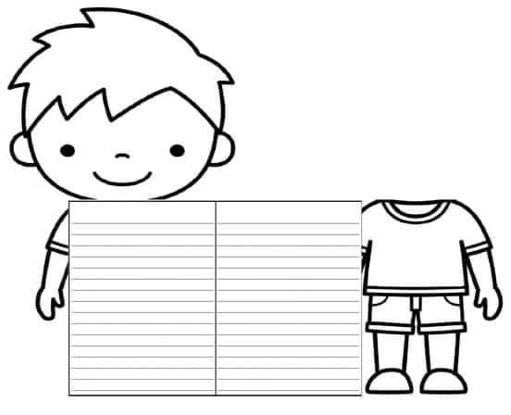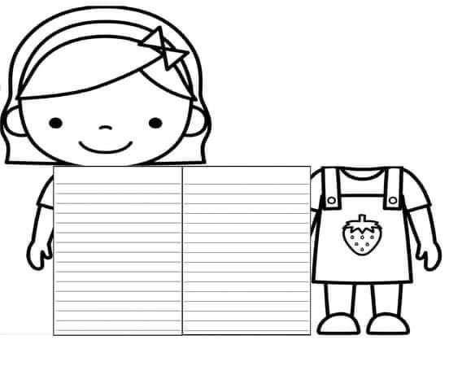

Trening yakunida “Farzandimga go’zal tilaklarim”deb nomlanib,bunda ota- onalarga oldindan tayyorlab qo’yilgan qo’l kaftining shablonlari tarqatiladi.Kaftning o’rtasiga farzandining ismini yozib,5 ta barmoqchaga niyatlarni yozadilar.Ota-onalar kaftlarga yozilgan niyatlarini o’qib eshittiradilar.O’quv yilining birinchi haftasida shablonlar o’z egalariga, ya’ni o’quvchilarga tarqatiladi.

O’quvchilar ota- onalarning niyatlarini o’qib ,kundaliklariga yoki doimo ishlatadigan ish daftariga yelimlab yopshiradilar.

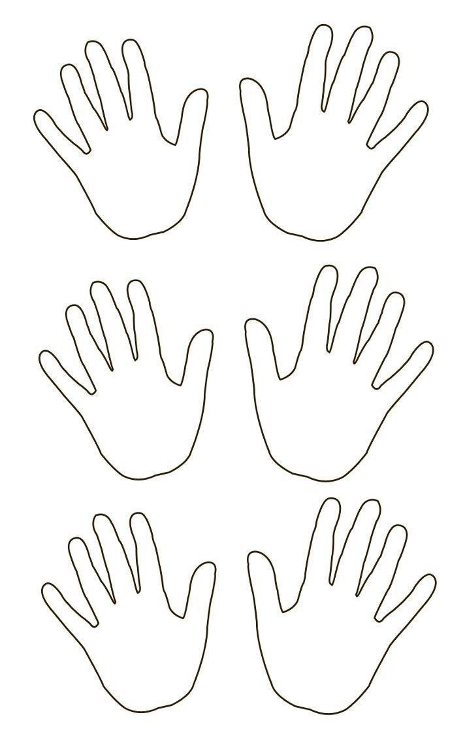 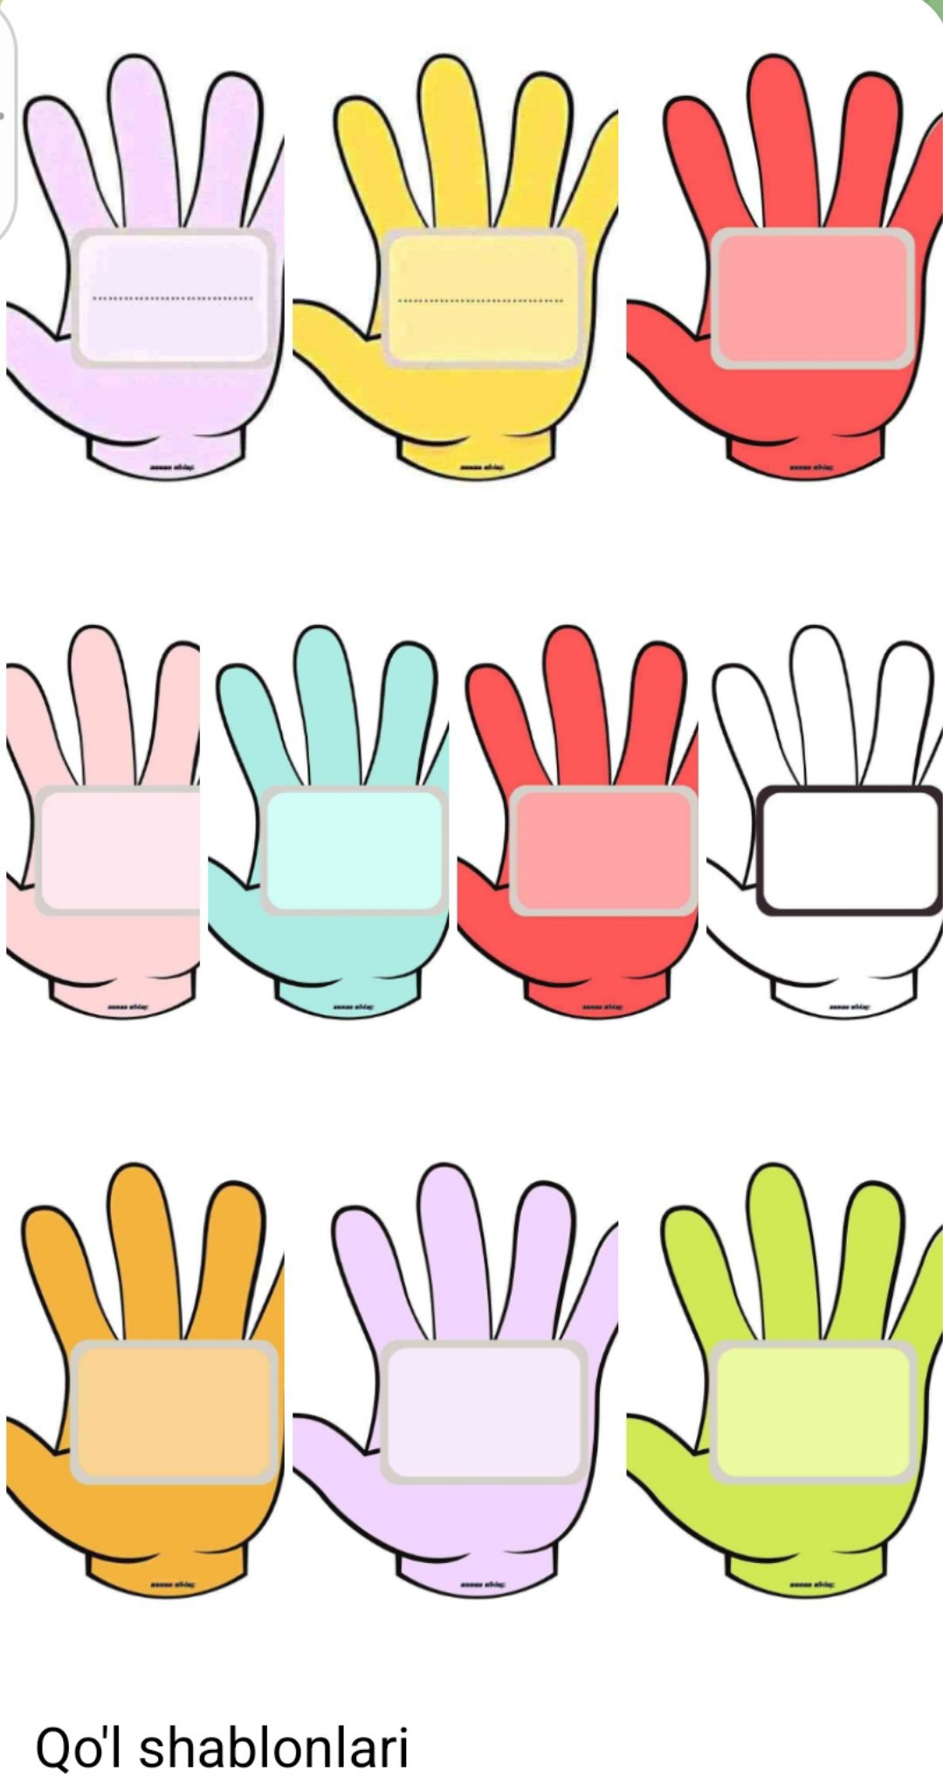

Qo’shimcha kiritishingiz mumkin.

**Baxtli koptok metodi.**

Meni farzandimni borligidan shukrona keltiraman..... davom etadi shu tariqa.Davra bo’ylab koptok aylanadi .bu o’qituvchining kreativligiga bog’liq. Doira shakldami yoki oddiy holatdami koptok aylanadi butun sinf bo’ylab.

**Men yaxshi ona man. Men yaxshi otaman chunki...**

Yozishadi. Pozitiv so'zlardan ko'proq ishlatishsin.qanday nima uchun shu haqida yozishadi

**Ezgu niyat daraxti**

Daraxt ko'rgazmasi yakuniy qismda gulmi bargmi berib o'quv yilida tilaklarini yozishadi.

Buxoro viloyati

Vobkent tumani 34- maktabning

Boshlang’ich sinf o’qituvchisi Mustafoyeva Dilnoza HAkimovna

